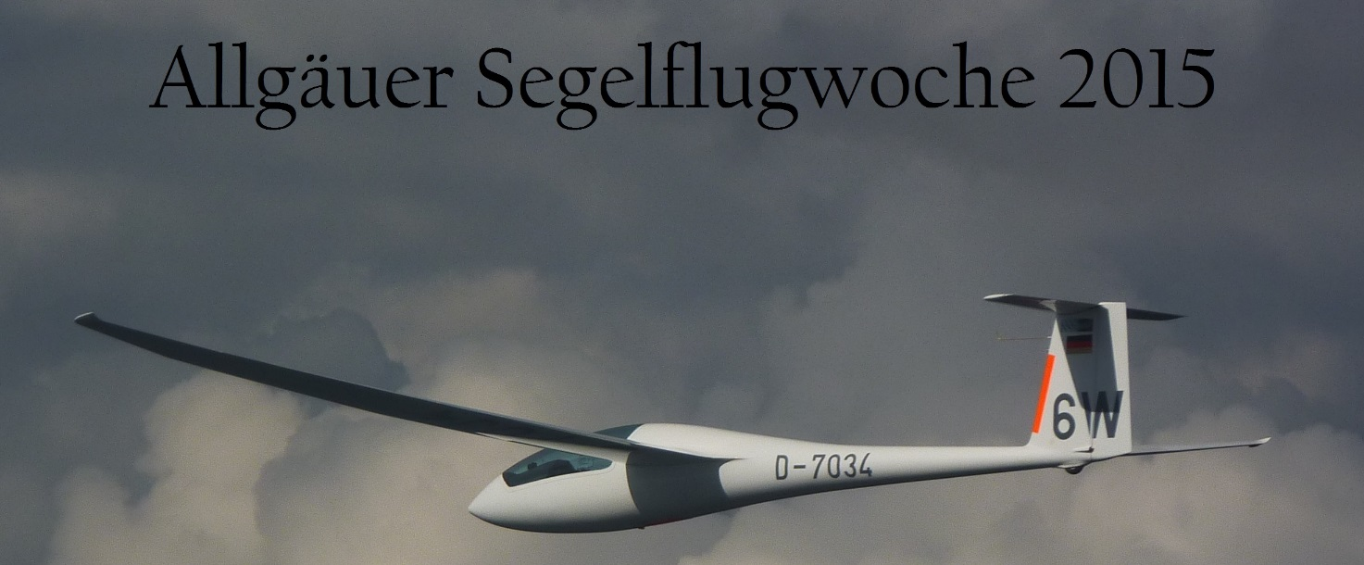
Ausschreibung für die
Allgäuer Segelflugwoche 2015

Zweck der Allgäuer Segelflugwoche

Ermittlung der Wettbewerbssieger

Förderung des Streckensegelfluges

Förderung des Nachwuchses im Leistungssegelflug

Veranstalter/Ausrichter
Veranstalter und Ausrichter ist der Luftsportverein Füssen e.V.
Es handelt sich um eine nicht-öffentliche Veranstaltung.

Ort und Termine

Ort: Segelfluggelände Füssen

Termine:
ab Freitag, 22.05.2015 Trainingsmöglichkeit
Samstag, 23.05.2015 bis 19.00 Uhr Dokumenten- und techn. Kontrolle
Samstag, 23.05.2015 19.00 Uhr Eröffnungsbriefing
Mittwoch, 27.05.2015 19:00 Uhr Bergfest mit Kässpatzn-Essen
Sonntag, 24.05.2015 erster Wettbewerbstag
Samstag, 30.05.2015 letzter Wettbewerbstag
Samstag, 30.05.2015 19.00 Uhr Siegerehrung und Abschlussfeier
Eröffnungsbriefing und Siegerehrung sind Pflichtveranstaltungen!

Grundlagen, Sport- und Betriebsregeln

Alle gesetzliche Bestimmungen und Verordnungen für den Luftverkehr, die den Wettbewerb betreffen sowie die SBO.

Die aktuelle Wettbewerbsordnung für Segelflugmeisterschaften des DAeC (SWO) mit folgenden Hinweisen/Ergänzungen:

Jeder Pilot kann seinen Flug selbst zur Auswertung melden. Ansonsten ist der Flug bevorzugt auf USB-Stick oder SD-Karte spätestens 45 Minuten nach der Landung einzureichen. Gibt der Teilnehmer seinen Logger ab, muss er die erforderliche Auslese-Software, die notwendigen Kabel und ggf. auch die notwendige Stromversorgung zur Verfügung halten.

Das Abflugverfahren erfolgt über eine Abfluglinie großer Abmessung (SWO Pkt. 9.4.2.2).

Die Ziellinie liegt in 150 m AGL. Alternativ kann ein Zielkreis zum Einsatz kommen (SWO 9.7.2).

Für die Handicap-Ermittlung wird die DAeC-Indexliste 2015 zugrunde gelegt.

Jeglicher Einflug in Flugbeschränkungsgebiete ist verboten und wird
entsprechend SWO Pkt. 10 bestraft.

Es wird ausschließlich im Flugzeugschlepp oder Eigenstart gestartet. Der Teilnehmer entscheidet mit der Anmeldung darüber, ob er während der Meisterschaft die Startart „Eigenstart“ oder „Flugzeugschlepp“ nutzt.

Bei festgestelltem Doping wird der Betroffene vom Wettbewerb
ausgeschlossen. Weitergehende Maßnahmen bleiben vorbehalten. Aktuelle Informationen zum Thema Anti-Doping sind auf der Homepage der
Nationalen Anti-Doping-Agentur (Nada) unter www.nada-bonn.de
veröffentlicht. Weitere Informationen gibt das DAeC-Referat Sport.

Ggf. weitere Änderungen der Wettbewerbsordnung, die auf Beschlüssen der Wettbewerbsleitung beruhen und für den Wettbewerb wirksam sind, werden spätestens zum Eröffnungsbriefing bekannt gegeben.

Klassendefinition sowie Segelflugzeug und Gerät

Geflogen wird in zwei Pilotenklassen: Einsteiger- und Fortgeschrittenen Klasse. Die Einsteigerklasse ist für Piloten gedacht, die noch nicht so viel
Erfahrung im Wettbewerbs- und Gebirgssegelflug haben.

Die Piloten entscheiden selbst, in welcher Klasse sie teilnehmen.

Es können auch mehrere Piloten als Team auf einem Flugzeug teilnehmen. Hier muss sich das Team für eine der Klassen entscheiden.

Wasserballast ist nicht zulässig.

Die Sorgfaltspflicht für die Verkehrssicherheit des Gerätes, für das
Vorhandensein der gesetzlichen und vom Veranstalter geforderten
Unterlagen und für die Einhaltung der Klassenmerkmale liegt beim
Teilnehmer.

Vorgeschriebene Ausrüstung:

Funkgerät mit 760 Kanälen

zugelassener Rettungsschirm

akustisches E-Variometer

ELT (in Österreich gesetzlich vorgeschrieben)

Flarm

Teilnehmer

Bei Teilnehmern, die das 18. Lebensjahr noch nicht vollendet haben, muss das Meldeformular auch vom gesetzlichen Vertreter unterzeichnet sein.

Die maximale Teilnehmerzahl beträgt 40 Flugzeuge.

Die Verantwortlichkeit aller teilnehmenden Luftfahrzeugführer für die
Einhaltung der gesetzlichen Bestimmungen bleibt durch die Sportregeln und die Vorgaben der Wettbewerbsleitung unberührt.

Meldungen

Meldeschluss ist der 30.04.2014. (Poststempel bzw. EIngang der E-Mail).

Teilnehmermeldungen müssen auf dem beiliegenden Meldeformular erfolgen.

Die Meldung wird erst mit Eingang der Meldegebühr gültig.

Meldungen unter Vorbehalt werden nicht anerkannt.

Unvollständige Meldungen sind ungültig.

Teilnehmermeldegebühr

Die Meldegebühr beträgt je Flugzeug EUR 120. Sie wird per Lastschrift
eingezogen.

Bei Rücktritt bis vier Wochen vor Wettbewerbsbeginn werden 50 Prozent der Nenngebühr zurückerstattet. Danach verfällt der Anspruch.

Schriftwechsel
Der Schriftwechsel ist zu führen mit
Jan Martin Glöckner
Hochstätterberg 10
87663 Lengenwang
jan-gloeckner@web.de
+1 971 373 2771

Haftung und Rechtsweg
Der Teilnehmer/verantwortliche Luftfahrzeugführer erklärt mit Abgabe der Meldung, dass er außer in Fällen von Vorsatz und grober Fahrlässigkeit auf alle Schadensersatzansprüche gegenüber dem Veranstalter und dem Ausrichter sowie deren Organen und Erfüllungsgehilfen verzichtet. Dieser Verzicht gilt nicht so weit und in der Höhe, als ein Versicherer einen Anspruch anerkennt und begleicht.
Der Teilnehmer erklärt ferner für sich und seine Mannschaft, dass er die Vorschriften der Ausschreibung in allen Punkten anerkennt. Soweit der Teilnehmer mit einem in fremdem Eigentum stehenden Flugzeug am Wettbewerb teilnimmt, erklärt der Eigentümer des Flugzeuges, dass er mit der Haftungsbeschränkung für Ansprüche wegen eines Schadens an seinem Flugzeug einverstanden ist. Bei Minderjährigen ist die Unterschrift des gesetzlichen Vertreters erforderlich. Der Rechtsweg ist ausgeschlossen.

Unterkunft und Verpflegung

Direkt am Flugplatz stehen begrenzte Campingmöglichkeiten inkl. Duschen zur Verfügung. Reservierung über das Anmeldeformular.

Campingmöglichkeiten in der Nähe des Flugplatzes bieten der Campingplatz am Hopfensee, (mit dem Auto ca. 6,5 km, mit dem Rad ca. 2,5 km, Tel. 08362/917710, info@camping-hopfensee.com, www.camping-hopfensee.de) und der Wohnmobilplatz in Füssen (mit dem Auto ca. 3 km, mit dem Rad ca. 1,5 km, Tel. 08362/940104, info@wohnmobilplatz.de, www.wohnmobil platz.de).

Zimmer und Ferienwohnungen können über Füssen Tourismus,
Kaiser Maximilian Platz 1, 87629 Füssen, Tel. 08362/9585-0,
Tourismus@fuessen.de gebucht werden. Online-Buchungsmöglichkeit unter www.fuessen.de.

Es ist geplant, während des Wettbewerbs am Flugplatz Frühstück und einen Mittagsimbiss anzubieten

Rückholservice
Es ist geplant, einen Rückholservice anzubieten. Gegen eine Gebühr von 150 Euro pro Flugzeug stellt der Ausrichter für die Dauer des Wettbewerbs sicher, dass für den Teilnehmer täglich ab 16 Uhr Vereinsmitglieder als Rückholer bereit stehen. Genutzt wird dafür das Fahrzeug des Teilnehmers. Die Gebühr wird im Vorfeld per Lastschrift eingezogen. Sie wird für die Bereitschaft entrichtet und ist unabhängig davon fällig, ob und wie oft der Rückholservice tatsächlich in Anspruch genommen wird. Einzelne Tage können nicht gebucht werden. Das Kontingent ist begrenzt und wird in der Reihenfolge der Reservierung vergeben. Die Details werden in den Ausführungsbestimmungen geregelt.
MELDEFORMULAR
Allgäuer Segelflugwoche 2014

Dieses Meldeformular muss ausgefüllt bis zum 30. April 2015 (Poststempel bzw. Eingang der E-Mail) geschickt werden an: Jan Glöckner, Hochstätterberg 10, 87663 Lengenwang

Segelflugzeugführer
Name, Vorname: ..................................................................................................................
Straße/PLZ,Ort: ...................................................................................................................
Telefon: ................................................................... Geburtstag: ......................................
E-Mail: ..................................................................... Handy: .............................................
Verein: ..................................................................................................................................
(weitere Piloten ggf. auf der Rückseite notieren)

Meldegebühr und Rückholservice
Ich bin damit einverstanden, dass der LSV Füssen die Meldegebühr in Höhe von 120 Euro von meinem folgenden Konto per Lastschrift einzieht.

Ich möchte außerdem den Rückholservice in Anspruch nehmen und bin damit einverstanden, dass der LSV Füssen die Gebühr in Höhe von 150 Euro von meinem folgenden Konto per Lastschrift einzieht.

Ich möchte am Flugplatz mit ….... Personen campen (50 Euro pro Person für die Dauer des Wettbewerbs).

Kontoinhaber:............................................... Bank: ..........................................................
IBAN: ............................................................................................

Segelflugzeug
Muster: .................................................................................................................................
Startart: Eigenstart F-Schlepp

Klasse: Einsteiger Fortgeschrittene

Kennzeichen: .......................................................................................................................
Wettbewerbskennzeichen: ..................................................................................................
Eigentümer: .........................................................................................................................

Erklärung
Der Teilnehmer bzw. dessen gesetzlicher Vertreter erklärt für sich und seine Mannschaftshelfer sowie der Flugzeugeigentümer, dass die in der Ausschreibung genannten Meisterschaftsregeln, die Anweisungen der Wettbewerbsleitung bzw. die Entscheidungen der Jury anerkannt werden und dass die Veranstalter, der Ausrichter und deren Helfer von der Haftung gemäß Pkt. 10 der Ausschreibung freigestellt sind.

..............................................................................................................................................
Ort/Datum Unterschrift des Teilnehmers (oder des gesetzlichen Vertreters)

..............................................................................................................................................
Ort/Datum Unterschrift des Flugzeugeigentümers

